**RANCANG BANGUN MESIN PENCACAH RUMPUT GAJAH**

**DAYA 373 WATT MENGGUNAKAN PISAU DENGAN SUDUT 45°**

**MENGGUNAKAN MATERIAL *STAINLESS STEEL* 304**

## RAGIL WICAKSONO

**Program Studi Teknik Mesin Fakultas Teknik dan Informatika**

**Universitas PGRI Semarang**

**E-MAIL :** [**ragilwicaksono656@gmail.com**](mailto:ragilwicaksono656@gmail.com)

**ABSTRAK**

Di Dusun Ngromo, Desa Rejosari, Kecamatan Bancak, Kabupaten Semarang, banyak peternak yang memanfaatkan rumput gajah untuk pakan ternak. Rumput gajah adalah rumput yang tumbuh tegak dengan ketinggian kurang lebih 2 m yang digunakan untuk pakan ternak. Peternak sapi di dusun ngromo, umumnya masih menggunakan alat tradisional yaitu menggunakan sabit untuk mencacah rumput yang membutuhkan tenaga dan waktu lebih. Mesin pencacah diperlukan sebagai sarana untuk membantu petani dalam mencacah rumput untuk mempermudah penyediaan pakan dan menghemat tenaga kerja. Tujuan dari perancangan alat pencacah rumput gajah ini adalah untuk mengetahui kapasitas dari alat pencacah rumput gajah tersebut.

Hasil penelitian menunjukkan bahwa kapasitas pencacahan dengan kecepatan 1550 rpm menggunakan 4 sudu menghasilkan pencacahan tertinggi sebesar 238,1 kg/jam. Dan variasi menggunakan blade 2 dengan kecepatan 1550 rpm menghasilkan 172,4 kg/jam. Berdasarkan hasil analisis didapatkan bahwa perlakuan pencacahan rumput gajah yang paling baik adalah pada variasi mata pisau 4 dengan kecepatan 1550 RPM karena mampu menghasilkan 238,1 kg/jam. Hasil pengukuran sampel menunjukkan bahwa variasi menggunakan blade 4 merupakan kecepatan putar terbaik untuk menghasilkan chop.

Kata Kunci : Mesin Pencacahan, Rumput Gajah, RPM.

***ABSTRACT***

*In the ngromo hamlet, Rejosari village, Bancak sub-district, Semarang district, many cattle breeders use elephant grass for animal feed. Elephant grass is grass that grows upright with a height of approximately 2 m which is used for animal feed. Cattle farmers in the ngromo hamlet, generally still use traditional tools, namely using a sickle to chop the grass, which requires more energy and time. A chopping machine is needed as a means to assist farmers in chopping grass to facilitate the provision of feed and save labor. The purpose of designing this elephant grass chopper is to determine the capacity of the elephant grass chopper.*

*The results of the study showed that the chopping capacity with a speed of 1550 rpm using 4 blades resulted in the highest chopping of 238.1 kg/hour. And variations using blade 2 with a speed of 1550 rpm produce 172.4 kg/hour. Based on the results of the analysis, it was found that the best treatment for chopping elephant grass was in the variation of blade 4 with a speed of 1550 RPM because it was able to produce 238.1 kg/hour. The results of the sample measurements show that the variation using blade 4 is the best rotational speed to produce chops.*

***Keywords:*** *Enumeration Machine, Elephant Grass, RPM.*

**PENDAHULUAN**

Berkembangnya teknologi di indonesia yang melaju secara pesat, pada dasarnya untuk menjawab kebutuhan akan efisiensi peralatan, baik yang telah ada, maupun yang akan dirancang. Teknologi inilah yang mendukung kami untuk berinovasi dalam menciptakan suatu karya cipta yang dapat digunakan oleh masyarakat. Tujuan utama kami menciptakan teknologi inovasi ini adalah untuk mempermudah pekerjaan manusia supaya mendapatkan hasil yang efesien, efektif, dan berkualitas. Selain itu juga semakin sulitnya lapangan pekerjaan, sehingga menyebabkan tenaga kerja tidak lagi berharap untuk bekerja dipabrik atau industri. Pada umumnya kini para calon tenaga kerja mengalihkan perhatiannya untuk menjadi peternak, salah satunya yaitu peternak sapi.

Di Dusun Ngromo Desa Rejosari Kecamatan Bancak Kabupaten Semarang, banyak peternak sapi yang memanfaatkan rumput gajah untuk pakan ternak. Rumput gajah merupakan rumput yang tumbuh tegak dengan tinggi kurang lebih 2 m yang digunakan untuk pakan ternak. Ternak merupakan hewan yang dipelihara manusia, selain sebagai sumber bahan baku industri, hewan ternak juga bisa digunakan sebagai sumber bahan pangan. Ternak yang dimaksud disini adalah ternak hewan sapi. Oleh karena itu, setiap harinya harus disediakan rumput gajah sebagai pakan utama sapi. Selain itu pakan tambahan juga harus diberikan untuk menambah gizi agar daging ternak lebih cepat berkembang. Pakan tambahan tersebut seperti bekatul, ramuan, sentrat, ketela, ampas tahu dan lainnya. Peternak berinisiatif mencampurkan rumput gajah dengan pakan tambahan agar bisa menghemat biaya. Tetapi sebelum dicampur pakan tambahan, rumput gajah harus dicacah terlebih dahulu agar dalam proses pencampuran lebih mudah dilakukan. Rumput yang sudah dicacah kemudian dicampur dengan bekatul, potongan ketela, sentrat, sedikit ramuan garam dan diberi air secukupnya sesuai takaran.

Peternak setiap harinya harus menyediakan rumput gajah dalam jumlah yang cukup banyak untuk dicacah sebagai bahan pakan utama tenak. Kebanyakan peternak di dusun ngromo desa rejosari kecamatan bancak kabupaten semarang masih menggunakan sabit untuk proses mencacahnya, sehingga apabila membutuhkan rumput gajah dalam jumlah yang cukup banyak maka dibutuhkan waktu dan tenaga yang cukup banyak. Karena proses pencacahan rumput gajah yang digunakan sebagai pakan ternak masih dilakukan menggunakan sabit atau pengiris lain, hal ini dinilai kurang efektif. Sehingga saat mencacah rumput membutuhkan waktu yang cukup lama dan cukup menguras tenaga. Oleh karena itu diperlukan alat yang dapat menghemat waktu dan dapat membantu meringankan tenaga peternak, maka terciptalah mesin pencacah rumput gajah ini.

Secara umum mesin pencacah rumput terdiri dari motor yang berfungsi sebagai penggerak, sistem transmisi, *cassing*, poros rangka, dan pisau pencacah. Hal yang perlu diperhatikan dalam pembuatan mesin pencacah rumput gajah ini adalah bagaimana membuat mesin dengan rangka yang kuat, pisaunya tajam sampai beberapa kali cacahan. Mesin pencacah rumput gajah tersebut harus berfungsi secara maksimal sesuai fungsi dan kebutuhannya. Salah satu komponen yang paling penting dan perlu diperhatikan adalah pisau pencacah.

Pisau pencacah pada mesin pencacah adalah salah satu komponen yang sangat penting, pisau yang tepat digunakan dikalangan masyarakat dan konsep yang dipakai pada desain pisau ini menggunakan sistem pembautan, untuk mengantisipasi ketika terjadi patah atau penumpulan pada pisau. Kemudian masuk ketahap menganalisa dari beberapa mesin yang sudah pernah dibuat khususnya pada bagian pisau maka akan diketahui desain pisau yang seperti apa yang cocok untuk digunakan pada kalangan masyarakat, khususnya bagi para peternak. Seperti pada desain – desain sebelumnya yang banyak menggunakan sistem pengelasan. Maka kami memilih sistem pembautan pada mata pisau dan dudukan pisau yang bertujuan untuk mempermudah peternak dalam perawatan dan perbaikan komponen pisau. Konsep perencangan pisau pada mesin pencacah yang efisien yang nanti nya akan digunakan di masyarakat khususnya bagi para peternak, dan harus menguntungkan dari segi waktu dalam proses pencacahan rumput dan biaya perawatan pada pisau. Maka dengan konsep menggunakan baut sebagai pengikat antara dudukan pisau dan mata pisau agar bisa menghemat biaya perawatan. Pada mata pisau, dimana kegunaan komponen ini sebagai media pencacah rumput gajah yang nantinya akan dicacah guna untuk pakan ternak, mata pisau akan dipasang pada dudukan pisau dengan cara di baut dan mur. Mur dan baut yang nantinya berperan sebagai media pengikat pada dudukan pisau dan mata pisau. Pemilihan konsep menggunakan baut yang bertujuan agar mempermudah perawatan pisau ketika terjadi patah atau penumpulan pada salah satu pisau.

Perakitan pisau keseluruhan dengan konsep pembautan pada sistem pengikatan dudukan pisau dan mata pisau dengan tujuan bisa mempermudah dalam perawatan dan perbaikan pada pisau pencacah. Proses perakitan mulai dari poros kemudian dudukan pisau dilas lalu dipasang mata pisau pada dudukan pisau yang sudah dilas pada poros dengan menggunakan baut dan mur. Selain itu, pemilihan bahan material juga sangat penting bagi pisau pencacah agar material yang digunakan tidak mudah berkarat dan juga tidak mudah tumpul karena hal ini berpengaruh pada kualitas pencacahan rumput gajah yang dihasilkan. Perhatikan juga bentuk dari mata pisau tersebut, karena mata pisau yang digunakan harus sesuai kebutuhan agar hasil potongan yang dihasilkan sesuai, hal tersebut juga berguna bagi ternak karena potongan rumput yang sesuai akan lebih mudah dicerna oleh hewan ternak tersebut.

**METODE PENELITIAN**

## Diagram Alir

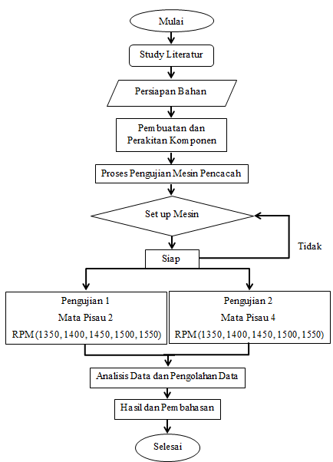

Gambar 1. Diagram Alir

## Desain Mesin Pencacah Rumput Gajah

Pembuatan desain mesin pencacah rumput gajah ini menggunakan *software solidworks* 2016. Desain Penelitian yang digunakan untuk penelitian ini adalah *Research and Development* (R&D) dengan produk berupa pisau pencacah dengan sudut kemiringan mata pisau 45° pada mesin pencacah rumput gajah dan waktu pencacahan pada mesin pencacah.

1. **Pembuatan Rangka**

Pada bagian kerangka ini merupakan bagian paling utama karena pada kerangka memiliki fungsi menopang semua beban yang akan dijadikan satu, kerangka ini menggunakan bahan dasar Besi Siku.

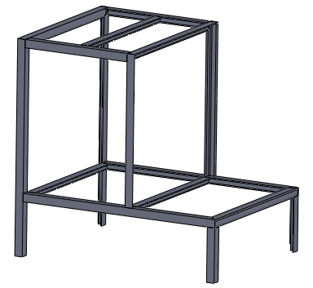 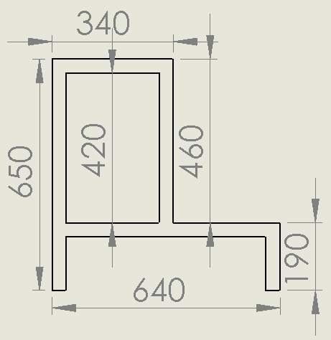

Gambar 2. Desain Rangka

Tabel 1. Spesifikasi Rangka

|  |  |
| --- | --- |
| Panjang Rangka | 640 mm |
| Lebar Rangka | 500 mm |
| Tinggi Rangka | 650 mm |
| Panjang Kaki Rangka | 190 mm |
| Ukuran Besi Siku | 30 mm x 30 mm |

1. **Pembuatan Pisau Pencacah**

Pembuatan pisau pencacah ini sangat penting. Pisau ini menggunakan material *stainless steel* 304, *Stainless Steel* tipe 304 Baja paduan SS 304 merupakan jenis baja tahan karat *austenitic stainless steel.*.*Stainless steel* tipe 304 merupakan jenis baja tahan karat yang serbaguna dan paling banyak digunakan. Komposisi kimia, kekuatan mekanik, kemampuan las dan ketahanan korosinya sangat baik.

 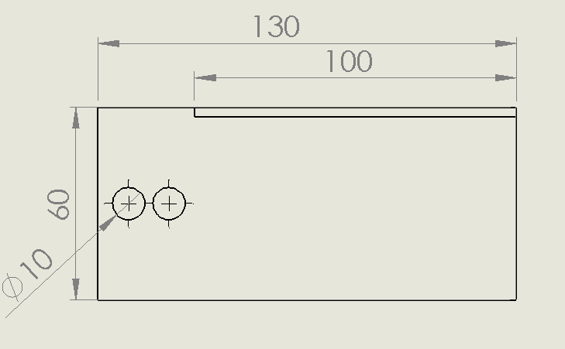

Gambar 3. Desain Mata Pisau

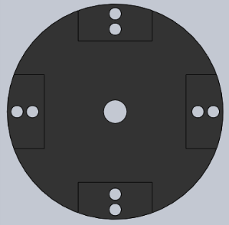 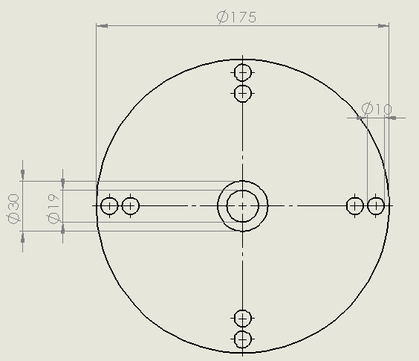

Gambar 4. Desain Dudukan Pisau

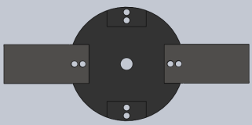 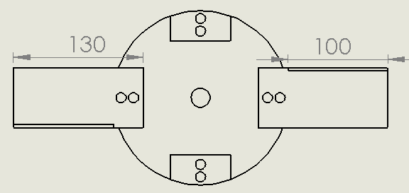

Gambar 5. Desain Mata Pisau 2

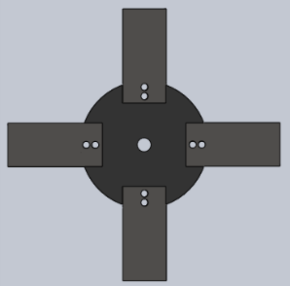 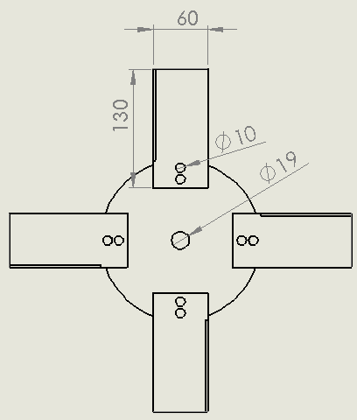

Gambar 6. Desain Mata Pisau 4

Tabel 2. Spesifikasi Pisau Pencacah

|  |  |
| --- | --- |
| Panjang Pisau | 130 mm |
| Lebar Pisau | 60 mm |
| Tebal Pisau | 3 mm |
| Sudut Keruncingan Mata Pisau | 45° |
| Panjang Keruncingan Mata Pisau | 100 mm |
| Lebar Diameter Dudukan Pisau | 175 mm |
| Bahan Material Pisau | *Stainless Steel* 304 |

1. **Pembuatan Tutup dan Input**

Tutup ini berfungsi sebagai penutup pisau pencacah saat posisi sedang berputar agar ketika sedang mencacah rumput, hasil cacahannya tidak berterbangan dan input ini berfungsi sebagai tempat untuk memasukan rumput gajah yang akan dicacah.

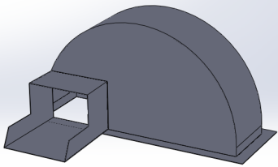 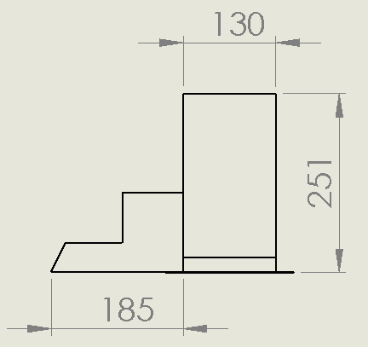

Gambar 7. Desain Tutup

Tabel 3. Spesifikasi Tutup dan Input

|  |  |
| --- | --- |
| Panjang Tutup | 455 mm |
| Tinggi Tutup | 251 mm |
| Lebar Tutup | 130 mm |
| Panjang Input | 185 mm |
| Tinggi Input | 110 mm |
| Lebar Input | 140 mm |

## Proses Eksperimen

Rancangan yang digunakan dalam penelitian ini adalah identifikasi variable. Tahapan-tahapan penelitian sebagai berikut :

* 1. **Perancangan Alat**

Pada tahap ini, kegiatan yang dilakukan adalah :

1. Peneliti merancang desain alat yang akan diteliti.
2. Peneliti merencanakan instrument-instrumen yang dibutuhkan untuk penelitian.
3. Peneliti merakit komponen-komponen mesin pencacah rumput gajah.
   1. **Persiapan Alat dan Bahan**

Pada tahap ini, kegiatan yang dilakukan adalah:

1. Peneliti menyiapkan alat-alat seperti berikut :
2. Mesin Las Listrik
3. Mesin Gerinda
4. Mesin Bubut
5. Mesin Bor
6. Gergaji
7. Penggaris
8. Meteran kapasitas 5M
9. Obeng
10. Kunci Ring Pas
11. Kacamata Las
12. Peneliti menyiapkan bahan-bahan seperti berikut :
13. Besi Hollo 40 x 30 mm
14. Plat *Stainless Steel* 304
15. Elektroda Las RD-260 ukuran 1.5 mm
16. Mata gerinda potong

**HASIL DAN PEMBAHASAN**

1. **Perakitan**

Proses perakitan dilakukan pada semua komponen mesin pencacah rumput gajah yang sudah jadi maupun yang disediakan seperti dimmer yang dipasang pada arus listrik dan disambungkan ke motor listrik. Perakitan pisau pencacah pada dudukan pisau lalu rakitkan pisau pencacah beserta dudukan dan porosnya ke rangka utama, lalu pemasangan dan pengencangan baut-baut pada bagian rangka maupun pada pisau pencacah.

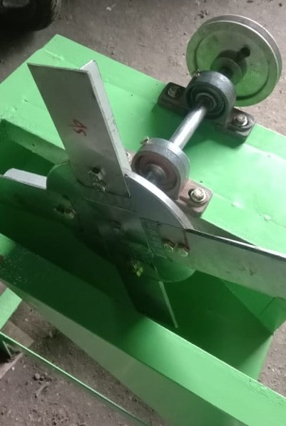 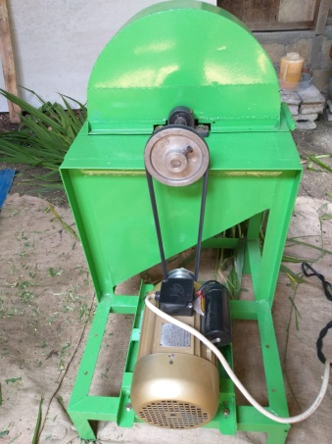

Gambar 8. Hasil Perakitan

## Langkah-langkah Pengoperasian

Langkah-langkah dalam pengoperasian mesin pencacah rumput gajah, adalah sebagai berikut :

1. Pastikan pisau pencacah terpasang.
2. Pastikan baut-baut pada pisau pencacah kencang, agar ketika pulley mulai berputar pisau pencacah tidak lepas dari dudukan.
3. Nyalakan motor listrik dengan cara menyambungkannya ke dimmer agar kecepatan RPM bisa diatur sesuai kebutuhan.
4. Cek apakah pisau pencacah sudah berputar sebagaimana mestinya dan tidak ada kendala.
5. Setelah pisau pencacah beroperasi dengan normal, lalu tutup kembali penutup pisaunya dan kencangkan dengan baut.
6. Mesin pencacah rumput gajah siap digunakan.

## Pengujian

Pengujian ini akan dilakukan beberapa kali dengan variasi 2 dan 4 mata pisau dan berat rumput gajah 3 kg, agar bisa mengetahui nilai kapasitasnya dan mengetahui hasil cacahan rumput gajah. Sebelum melakukan pengujian, sebaiknya terlebih dahulu menyiapkan rumput gajah, karena dengan rumput gajah inilah nantinya kita akan tahu apakah proses pencacahan rumput gajah ini dapat bekerja sesuai dengan *ekspetasi* atau tidak.

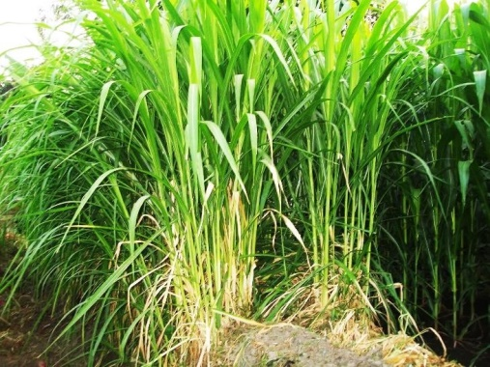

Gambar 9. Rumput Gajah

Selain itu, proses pengujian ini juga dilakukan agar kita dapat mengetahui efektivitas kerja alat serta kemampuan kerja pisau pencacah dalam mencacah rumput gajah, agar penguji tahu apakah pisau ini sudah berjalan sesuai dengan fungsinya atau belum. Jika pengujian ini berhasil, maka pisau pencacah ini akan berjalan sesuai dengan fungsinya. Tetapi jika gagal, berarti penguji harus mengecek ulang di proses pelaksanaan yang kemungkinan terjadi kesalahan pada proses perangkaiannya. Lokasi pengujian ini kami lakukan di Kandang Ternak Bapak Suwito yang beralamat di Dusun Ngromo, Desa Rejosari, RT 003/RW 008, Kecamatan Bancak, Kabupaten Semarang.

## Pembahasan

Berdasarkan hasil grafik di atas menunjukan bahwa pengukuran kapasitas kerja yaitu dengan cara membagi berat hasil cacahan dengan lama waktu mencacah. Pencacahan dilakukan pada variasi mata pisau 2 dan 4 dengan kecepatan rpm 1350, 1400, 1450, 1500 dan 1550 dengan lama waktu 1 jam.

Perhitungan kapasitas hasil cacahan dengan kecepatan rpm 1550 menggunakan mata pisau 4 menghasilkan cacahan tertinggi yaitu 238,1 kg/jam. Dan variasi menggunakan mata pisau 2 dengan kecepatan 1550 rpm menghasilkan 172,4 kg/jam. Berdasarkan hasil analisis di dapatkan perlakuan terbaik untuk mencacah rumput gajah adalah pada variasi mata pisau 4 dengan kecepatan RPM 1550 karena mampu menghasilkan 238,1 kg/jam. Hasil pengukuran sampel menunjukan bahwa pada variasi dengan menggunakan mata pisau 4 adalah kecepatan putar terbaik untuk menghasilkan cacahan.

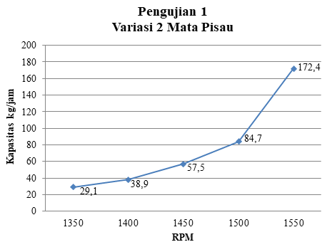

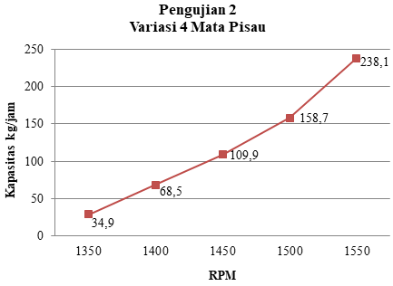

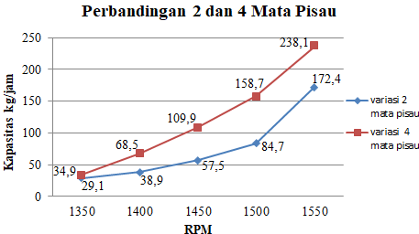

**KESIMPULAN DAN SARAN**

## Kesimpulan

Setelah melakukan penelitian mesin pencacah rumput gajah maka dapat diambil beberapa kesimpulan, yakni :

1. Mesin pencacah rumput gajah adalah alat yang digunakan untuk membantu peternak dalam hal penyediaan makanan ternak. Secara umum mesin pencacah rumput terdiri dari motor yang berfungsi sebagai penggerak, sistem transmisi, *cassing*, poros rangka, dan pisau pencacah. Mesin pencacah rumput gajah sangat membantu bagi para peternak karena tidak memakan banyak waktu untuk mencacah rumput dan tidak menguras tenaga, mesin ini juga menguntungkan bagi hewan ternak karena dengan mesin ini rumput yang dikonsumsi hewan ternak lebih mudah untuk dicerna.
2. Desain mesin pencacah rumput gajah menggunakan *Software* *Solidworks* 2016, sehingga memudahkan peneliti dalam merancang, menghitung kebutuhan bahan baku dan komponen – komponen mesin yang akan dibangun.
3. Dari hasil penelitian, rata-rata waktu pencacahan 10 kg rumput gajah dengan variasi 2 mata pisau kecepatan RPM 1350 menghasilkan 29,1 kg/jam, kecepatan RPM 1400 menghasilkan 38,9 kg/jam, kecepatan RPM 1450 menghasilkan 57,5 kg/jam, kecepatan RPM 1500 menghasilkan 84,7 kg/jam, kecepatan RPM 1550 menghasilkan 172,4 kg/jam, dan dengan variasi 4 mata pisau kecepatan RPM 1350 menghasilkan 34,9 kg/jam, kecepatan RPM 1400 menghasilkan 68,5 kg/jam, kecepatan RPM 1450 menghasilkan 109,9 kg/jam, kecepatan RPM 1500 menghasilkan 158,7 kg/jam, kecepatan RPM 1550 menghasilkan 238,1 kg/jam. Hasil analisis di dapatkan perlakuan terbaik untuk mencacah batang rumput gajah adalah pada variasi 4 mata pisau RPM 1550. Berdasarkan data tersebut dapat di tarik kesimpulan bahwa semakin tinggi kecepatan putar pencacah maka semakin besar pula kapasitas cacahan yang di hasilkan.

## SARAN

Untuk memperoleh hasil yang lebih maksimal pada penelitian selanjutnya, maka diberikan beberapa saran sebagai berikut :

1. Untuk mengatasi ketajaman pada pisau pencacah ini adalah dengan melakukan pengecekan setelah beberapa kali pemakaian. Jika pisau pencacah sudah tidak tajam, sebaiknya segera perbaiki agar hasil cacahan lebih maksimal.
2. Pada pengembangan selanjutnya, sebaiknya membuat sudut mata pisau yang lebih tajam agar memperoleh hasil kapasitas cacahan lebih banyak dan lebih maksimal.

**DAFTAR PUSTAKA**

Alip (1998). *Teori dan Praktik Las.* Departemen Pendidikan dan Kebudayaan.

Arifin (1997). *Las Listrik dan Otogen.* Jakarta : Ghalia Indonesia.

Alfujri (2008). *Pengaruh Variasi Sudut Kampuh V Tunggal dan Kuat Arus Pada Sambungan Logam Alumunium-MG 5083 Terhadap Kekuatan Tarik Hasil Pengelasan TIG*. Universitas Sumatra Utara, Medan.

Daryanto. (2006). *Mesin Perkakas Bengkel*. Jakarta : Rineka Cipta.

Direktorat Jendral Peternakan. (2008). *Petunjuk Teknis Pembibitan Ternak Rakyat* (*Village Breeding Centre atau VBC*)*.* Ditjen Peternakan, Jakarta.

Heinz, F. (1990). *Kegunaan Motor Listrik AC (Dinamo Listrik).*

Juli Setiawan. (2019). *Analisa Pengaruh Jumlah Pisau Potong Terhadap Produktivitas Mesin Pencacah Rumput Gajah*. Malang : Institut Teknik Nasional.

Moleong, Lexy J. (2005). *Penelitian kualitatif, Kuantitatif, dan R&D*. Bandung : PT Remaja Rosda Karya.

Sugiyono. (2016). *Metode Penelitian pendekatan kuantitatif, kualitatif dan R&D.* Bandung : Alfabeta.

Sularso & Suga, K. (2004). *Dasar Perencanaan dan Pemilihan Elemen Mesin.* Jakarta : Pradnya Paramitha.

Sumarji. (2011). *Study Perbandingan Ketahanan Korosi Stainless Steel Tipe SS 304 dan SS 201 Menggunakan Metode U-Bend Test Secara Siklik Dengan Variasi Suhu dan PH.*

Widharto. (1996). *Petunjuk Kerja Las. Jakarta* : Pradnya Paramita.

Wiryosumarto. (2000). *Teknologi Pengelasan Logam.* Bandung : Pradnya Paramita.